Отчёт по лабораторной работе 1

Карпоев Михаил Артемович

ЯНВ–2021, 11 ЯНВ

# 1 Технологии использования GitHub

## 1.1 Понимание процесса

* подключение к удаленному диску пользователя.
* синхронизация дисков.
* обновление и внесение изменений в локальном хранилище.

## 1.2 Выбор ПО для GitHub

* Выбор подхода зависит от того, какой тип решения задачи предпочтителен:
  + Консоль;
  + Приложение.

# 2 Выполнение

* запуск ПО GitHub.
* подкючение репозитория к локальному диску.
* отправка данных.

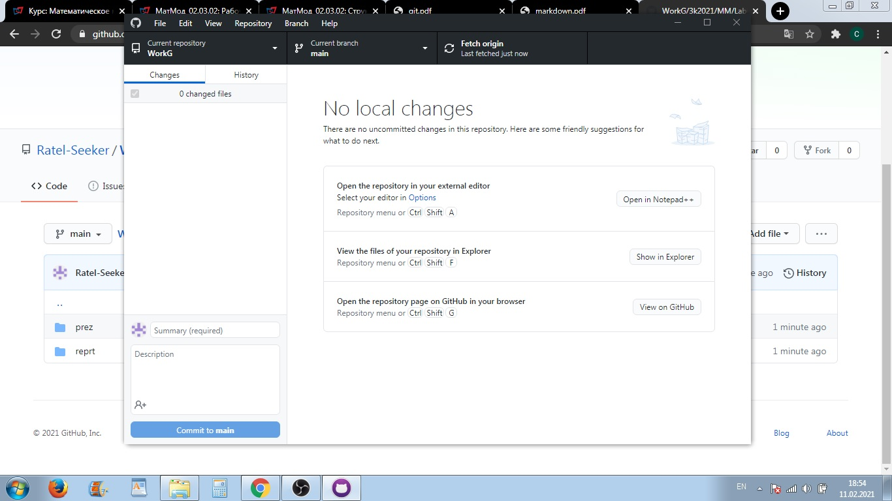

Figure 1: рис 1

# 3 Выполнение

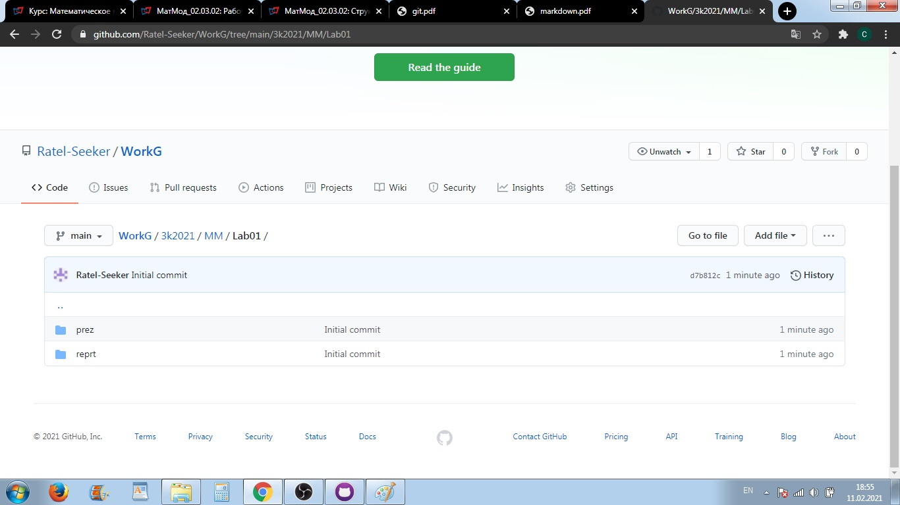

Figure 2: рис 2

# 4 И Всё работает

Спасибо за Внимание!